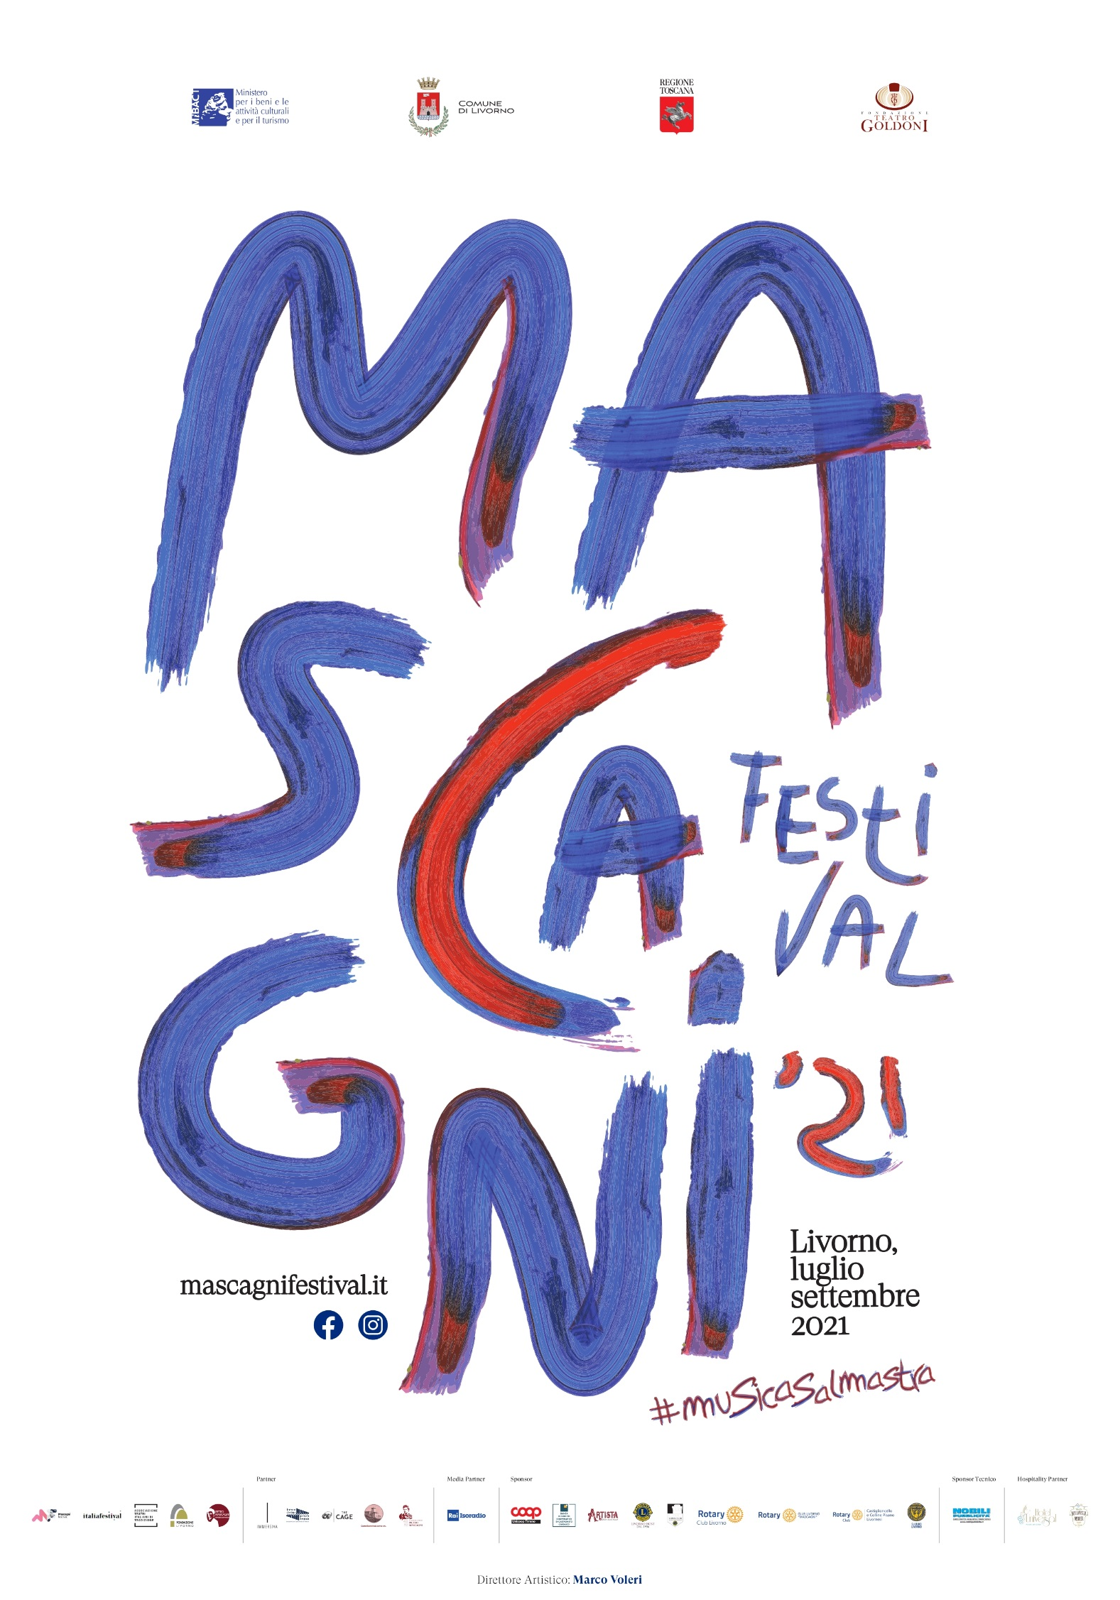
Mascagni Festival 2021

Programma

Domenica 25 luglio
Secche della Meloria, Livorno
MASCAGNI E IL MARE
Monologo concertato
Voce narrante Michele Placido
Pianoforte Gabriele Baldocci
in collaborazione con Comitato Promotore Pietro Mascagni

Sabato 31 Luglio – Domenica 1 agosto
Lago Alberto, Guasticce
L’AMICO FRITZ
Commedia lirica su musica di Pietro Mascagni
Orchestra del Teatro Goldoni di Livorno
Direttrice Gianna Fratta
Coproduzione Mascagni Festival e Fondazione Teatro Goldoni – Stagione Lirica 2020-21
in collaborazione con Immersiva Livorno SRL e Accademia Ligustica di Genova

Venerdi 13 agosto
Lungomare di Livorno
MASCAGNI NIGHT
Passeggiata Musicale da Ardenza ad Antignano
in collaborazione con l’Istituto Superiore di Studi Musicali Pietro Mascagni di Livorno

Mercoledi 18 agosto
Fortezza Vecchia, Quadratura dei Pisani
JERUSALEM OPERA STUDIO
Concerto lirico

Venerdì 20 Agosto
Fortezza nuova
PUCCINI ACADEMY
Concerto lirico
in collaborazione con Fondazione Festival Pucciniano

Martedi 24 agosto
Castel Sonnino, Livorno
VERISMO AL CASTELLO
Concerto lirico

Domenica 29 agosto
Piazza Cavallotti, Livorno
SOTTO CASA MASCAGNI
Concerto lirico
in collaborazione con Lions Club Host Livorno

Giovedi 2 settembre
Terrazza Mascagni, Livorno
LA RAPPRESENTANTE DI LISTA
in collaborazione con The Cage

Venerdi 3 settembre
Terrazza Mascagni, Livorno
DA MASCAGNI A MORRICONE
Concerto lirico/sinfonico
Orchestra della Toscana
Direttore Beatrice Venezi

Sabato 4 settembre
Terrazza Mascagni, Livorno
DANILO REA E MASCAGNI

Domenica 5 settembre
Terrazza Mascagni, Livorno
LE PROSPETTIVE DELL’AMORE
con Laura Morante e Agnese Claisse
in collaborazione con Comitato Promotore Pietro Mascagni,
Museo di Bagnara di Romagna

Giovedi 16 settembre
Terrazza Mascagni, Livorno
CONCERTO FANFARA DELLA POLIZIA DI STATO
in collaborazione con Ancri e Polizia di Stato

www.mascagnifestival.it - www.goldoniteatro.it

#MASCAGNIFUORIPORTA

Lunedì 28 giugno
Bagnara di Romagna, Ravenna
UN PALCO ALL’OPERA

Venerdi 16 luglio
Jerusalem Opera, Gerusalemme
AROUND MASCAGNI

Lunedì 16 agosto
Torre del Lago Puccini, Lucca
CON OCCHI DOVE UN’ANIMA SOGNAVA

#TERREMASCAGNANE
In collaborazione con i comuni di
Castagneto Carducci, Campiglia Marittima e Bibbona

Mercoledi 7 luglio
Teatro Concordi, Campiglia Marittima
MELODIE SALMASTRE

Martedi 3 agosto
Piazza Alberto, Bolgheri
VIAGGIO NELLA LIRICA

Martedi 10 agosto
Piazza della Vittoria, Bibbona
MIMÌ E LE ALTRE
in collaborazione con Associazione Isabeau

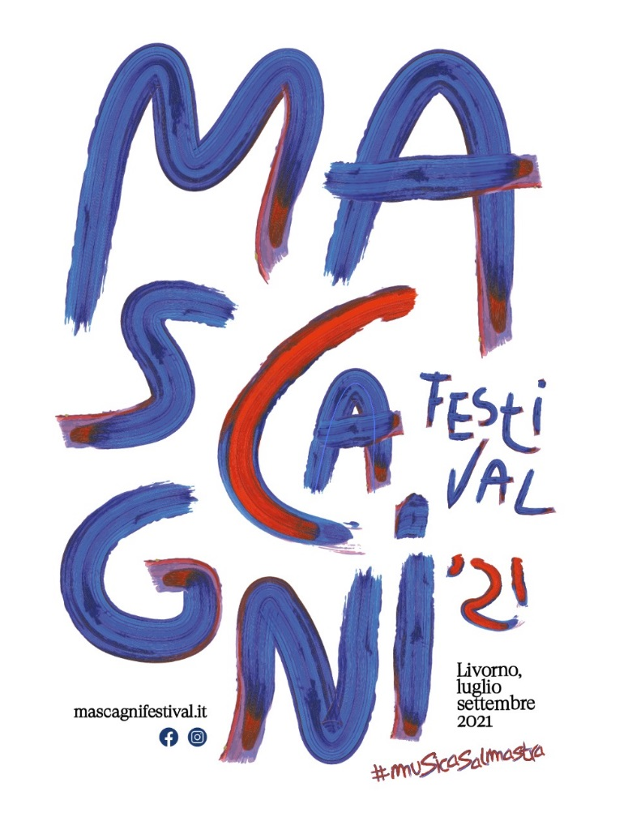

Mascagni Festival 2021
#musicasalmastra

La musica colora gli occhi di chi la guarda e rimane, inconfondibile, in qualche angolo della mente. Un po' come quando si fa il bagno in mare d’ estate. Si esce, ci si asciuga ed il salmastro rimane sulla pelle, a ricordarci il mare che ci ha ospitato per qualche momento. Lo stesso accade con la musica: ospita, ricorda, protegge. Ora esalta, ora rattrista. #Musicasalmastra è il titolo dell’edizione del Mascagni Festival 2021. Una manifestazione che farà di tutto per rimanere sulla pelle e negli occhi di chi ascolta. Sarà un viaggio nella musica mascagnana, con contaminazioni ora moderne, ora sullo stile Listziano. Un viaggio nelle composizioni di Mascagni e nei luoghi che ha vissuto: da piazza delle Erbe a Castel Sidney Sonnino, da Lago Alberto alla terrazza Mascagni, passando dalle secche della Meloria fino alle terme del Corallo. Un viaggio nella musica pieno di debutti e prime assolute. Oltre ad una serie di concerti del Mascagni Festival in Italia e all’ estero parte il progetto #terremascagnane, che avrà negli anni la finalità di creare un fil rouge tra il Mascagni Festival ed i luoghi mozzafiato della provincia livornese. Grazie alla musica l’uomo ritrova in sé l’armonia con il mondo, in un viaggio che percorre le stagioni della vita. Questa edizione del Mascagni Festival nasce con la volontà di rimanervi sulla pelle a lungo.

Marco Voleri
Direttore Artistico Mascagni Festival

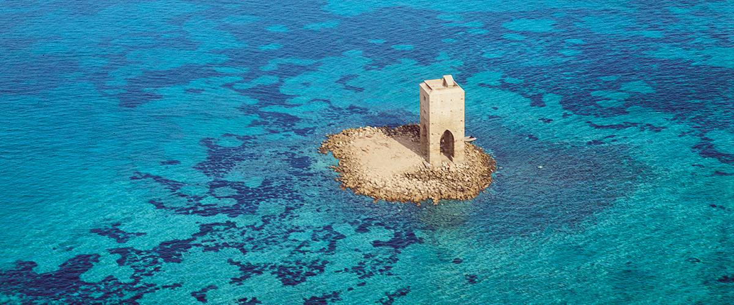

Domenica 25 Luglio
Secche della Meloria, Livorno
Mascagni e il mare
Monologo concertato
in collaborazione con Comitato Promotore Pietro Mascagni

Voce narrante Michele Placido
Pianoforte Gabriele Baldocci
Ballerina Daniela Maccari
Drammaturgia Chiara Ridolfi
Consulenza musicologica Fulvio Venturi

Ascoltando Mascagni l’odore di salmastro si insinua spesso nella mente. Sarà forse per quella fotografia - ora a colori, ora in bianco e nero - che descrive da lustri, nelle cartoline, Livorno: la terrazza a lui dedicata, prepotentemente affacciata sul mare ed i suoi tramonti. Uno dei luoghi più eleganti e suggestivi di Livorno. Il rapporto tra Mascagni e il mare è fatto di composizioni uniche, battelli, intermezzi e stornelli marini. Il monologo interpretato da Michele Placido sarà un viaggio nel rapporto tra Mascagni, il Mare e la sua città. Gabriele Baldocci eseguirà in prima assoluta alcune parafrasi per pianoforte su musiche Mascagnane.

Sabato 31 Luglio – Domenica 1 Agosto
Lago Alberto, Guasticce
L’amico Fritz
Commedia lirica su musica di Pietro Mascagni
Coproduzione Mascagni Festival e Fondazione Teatro Goldoni – Stagione Lirica 2020-21
in collaborazione con Immersiva Livorno SRL e Accademia Ligustica di Genova
con il patrocinio del Comune di Collesalvetti

Solisti della Mascagni Academy
Orchestra del Teatro Goldoni di Livorno
Coro Schola Cantorum Labronica di Livorno
Banda del Comune di Collesalvetti
Direttrice Gianna Fratta
Regia Giulia Bonghi
Allestimento scenico Immersiva Livorno SRL
Costumi di scena Accademia Ligustica di Genova

«Non discutiamone più; ho trovato quello che ci vuole. Musicherò l’Amico Fritz».
(S. De Carlo, Mascagni parla. Appunti per le memorie di un grande musicista, Roma, De Carlo Editore, pp. 113-114).

“Tutto tace, eppur tutto al cor mi parla”. Immaginate due ragazzi che, dal primo istante in cui incrociano gli sguardi nelle loro giovini vite, si innamorano perdutamente. Immaginate due ragazzi che sperano di sfiorarsi, abbracciarsi, baciarsi, ma non hanno il coraggio di dichiararsi. La storia de L’ Amico Fritz ruota tutta attorno a questo amore, che alla fine – come nelle migliori fiabe – si realizzerà. Freschezza, natura, la musica messa al centro della massima attenzione da Mascagni dopo il successo di Cavalleria Rusticana.
Il progetto produttivo de “L’Amico Fritz”, prima opera rappresentata al Mascagni Festival in coproduzione con la stagione lirica del Teatro Goldoni di Livorno, ruota interamente intorno a due temi, giovinezza e formazione. Giovinezza per la tematica raccontata nell’ opera, giovinezza nel progetto formativo che la compone: solisti selezionati dalla Mascagni Academy, regista selezionata dall’ Accademia dell’Opera di Verona. E ancora, costumi realizzati dall’ Accademia Ligustica di Genova. Il tutto con la suggestiva scenografia in videomapping realizzata da Immersiva.

Venerdi 13 agosto
Lungomare di Livorno
Mascagni Night
Passeggiata Musicale da Ardenza ad Antignano

Solisti del Mascagni Festival
Strumentisti dell’Istituto Superiore di Studi Musicali Pietro Mascagni di Livorno
in collaborazione con l’Istituto Superiore di Studi Musicali Pietro Mascagni di Livorno
Mercoledi 18 agosto
Fortezza Vecchia – Quadratura dei pisani
Jerusalem Opera Studio
Concerto lirico

Solisti della Jerusalem Opera Studio
Pianoforte Sofia Mazar

La Jerusalem Opera Studio fa tappa al Mascagni Festival presentando un concerto lirico, di cui saranno protagonisti gli allievi dell’accademia operistica israeliana. Un tuffo in terre lontane nel nome del melodramma italiano.

Venerdì 20 Agosto
Fortezza nuova
Puccini Academy
Concerto lirico
in collaborazione con Fondazione Festival Pucciniano

Solisti della Puccini Academy
Celebri pagine pucciniane interpretate dai cantanti della Puccini Academy.

Martedi 24 agosto
Castel Sonnino, Livorno
Verismo al Castello
Concerto lirico

Solisti della Mascagni Academy
Voce narrante Alessio Pianigiani
Pianoforte Silvia Gasperini
Introduce Fulvio Venturi

Dai salotti "bene" dell' Andrea Chénier e dell' Adriana Lecouvreur a luoghi ben più popolari, raccontati in titoli noti come Cavalleria rusticana e Pagliacci, ma anche desueti quali Mala vita, A basso porto, I gioielli della Madonna. Questo concerto che analizza il filone del melodramma "plebeo" nel verismo musicale italiano.

Domenica 29 agosto
Piazza Cavallotti, Livorno
Sotto Casa Mascagni
Concerto lirico

Solisti della Mascagni Academy
Pianoforte Laura Pasqualetti
Voce Narrante Marco Conte
Introduce Fulvio Venturi
in collaborazione con Lions Club Host Livorno

Giovedi 2 settembre
Terrazza Mascagni, Livorno
La Rappresentante di Lista
in collaborazione con The Cage

Quale può essere la connessione tra un festival dedicato ad un compositore nato nel 1863 e un gruppo di artisti nati ben oltre un secolo dopo? E’ questa la magia della musica: l’essere ma anche il ricercare continuamente. Contaminarsi con ciò che è stato.

Venerdi 3 settembre
Terrazza Mascagni, Livorno
Da Mascagni a Morricone
Concerto lirico/sinfonico

Soprano Francesca Maionchi
Orchestra della Toscana
Direttore Beatrice Venezi
Sabato 4 settembre
Terrazza Mascagni, Livorno
Danilo Rea e Mascagni
Acclamato pianista jazz, Danilo Rea si presenta al Mascagni Festival con la promessa di raccontarci qualche frammento musicale Mascagnano visto e suonato da lui.

Domenica 5 settembre
Terrazza Mascagni, Livorno
Le Prospettive dell’Amore

Donna Lina Laura Morante
Anna Lolli Agnese Claisse
Drammaturgia Chiara Ridolfi
Pianoforte Massimo Salotti
Ensemble strumentale del Teatro Goldoni di Livorno
Direttore Massimiliano Caldi
Consulenza musicologica Fulvio Venturi
in collaborazione con Comitato Promotore Pietro Mascagni, Museo di Bagnara di Romagna

Un grande uomo. Carismatico, magnetico. Un uomo che faceva moda, tendenza. Che difendeva le proprie idee ad ogni costo. E due grandi amori. Questo spettacolo racconta, attraverso le due donne più care a Pietro Mascagni – Donna Lina, la moglie e Anna Lolli, l’amante – come si possa vivere l’amore per un uomo da due diverse prospettive.

Giovedi 16 settembre
Terrazza Mascagni, Livorno
Concerto Fanfara della Polizia di Stato
in collaborazione con Ancri e Polizia di Stato

Direttore Secondino de Palma
Conduce Marco Mazzocchi

Un suggestivo evento al calasole, dove si contamineranno arte, memoria e sociale. La Fanfara della Polizia di Stato eseguirà musiche del repertorio classico e moderno. All’ interno dell’evento, sarà presentato un progetto riguardante le vittime della strage di Capaci ed un omaggio alla figura di Carlo Azeglio Ciampi.

#MASCAGNIFUORIPORTA

Abbiamo immaginato un Festival che sia come quei fiori che si soffiano, e disperdono i suoi pezzetti bianchi nell’ aria. Da questa idea nasce #mascagnifuoriporta: un ciclo di appuntamenti sparsi per il belpaese - con una capatina a Gerusalemme – che possa essere la puntata zero di un percorso narrativo/musicale sulla figura di Mascagni nel mondo.

Lunedì 28 giugno
Bagnara di Romagna, Ravenna
Un Palco all’opera
Concerto con i solisti della Mascagni Academy
Voce Narrante Maya Quattrini
Pianoforte Flavio Fiorini

Venerdi 16 luglio
Jerusalem Opera, Gerusalemme
Around Mascagni
Concerto con i solisti della Mascagni Academy

Lunedì 16 agosto
Torre del Lago Puccini, Lucca
Con occhi dove un’anima sognava
Concerto con i solisti della Mascagni Academy
Pianoforte Angela Panieri

#TERREMASCAGNANE

Impossibile pensare a Pietro Mascagni e non immaginare il coinvolgimento dei territori della provincia livornese, fatti di grande storia, enogastronomia, scorci mozzafiato.
Ed ancora, di racconti, di attimi da scoprire e condividere nel nome della musica. Nasce quest’ anno il progetto #terremascagnane, che ha come obiettivo, nei prossimi anni, di realizzare eventi del Mascagni Festival nell’ intera provincia livornese, con l’obiettivo di unire turismo e cultura, in nome di un compositore che ha molto da dare e raccontare.

In collaborazione con i comuni di
Castagneto Carducci, Campiglia Marittima e Bibbona

Mercoledi 7 luglio
Teatro Concordi, Campiglia Marittima
Melodie Salmastre
Musiche di Giacomo Puccini e Pietro Mascagni
con i solisti del Mascagni Festival
Voce Narrante Francesca Gamba
Pianoforte Eugenio Milazzo

Martedi 3 agosto
Piazza Alberto, Bolgheri
Viaggio nella lirica
Celebri pagine del melodramma italiano
con i solisti della Mascagni Academy
Pianoforte Silvia Gasperini

Martedi 10 agosto
Piazza della Vittoria, Bibbona
Mimì e le altre
Concerto con i solisti della Mascagni Academy
Voce narrante Daniela Morozzi
Pianoforte Chiara Mariani
Ensemble del Teatro Goldoni di Livorno

Dal 6 maggio al 27 giugno

MASCAGNI ACADEMY
#ilfuturoèora

Il Dipartimento Mascagni, in seno alla Fondazione Teatro Goldoni, promuove da quest’anno la “Mascagni Academy #ilfuturoèora”, un’accademia di alto perfezionamento per cantanti lirici che si pone fin dalla sua prima edizione di scoprire e valorizzare nuovi interpreti per questo specifico repertorio.

La Mascagni Academy nasce anche con l’obiettivo di intessere rapporti internazionali nel segno di Mascagni ed interagire con festival e teatri italiani ed esteri, con istituti italiani di cultura all’estero, con particolare attenzione ai paesi in cui Mascagni fu noto non solo come compositore ma anche come direttore d’orchestra

Masterclass finale condotta dal soprano Amarilli Nizza

Nel corso del Mascagni Festival

Incontri e presentazioni di libri

Il Mascagni Festival, oltre alle sezioni eventi e spettacoli, è anche il luogo ideale in cui far convergere e presentare libri, studi e ricerche di musicologi e ricercatori che con i propri lavori contribuiscono ad arricchire la conoscenza dell’opera di Pietro Mascagni e del suo tempo.

Tutti gli appuntamenti su www.mascagnifestival.it – www.goldoniteatro.it

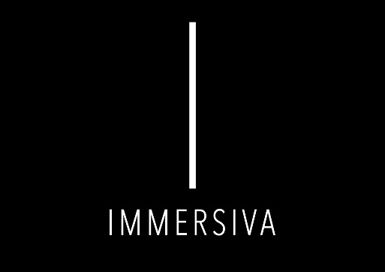

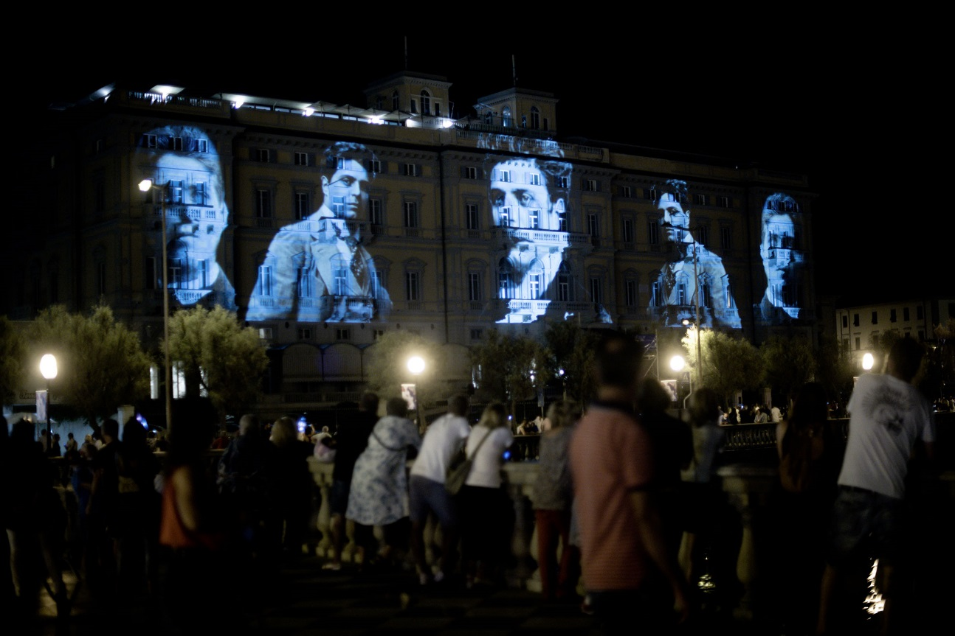

Dopo il successo dello scorso anno si rinnova la partnership tra Mascagni Festival e
Immersiva, con l’obiettivo comune di valorizzare l’aspetto innovativo e avanguardistico
del compositore livornese e rendere il festival un appuntamento di livello internazionale.
Non poteva mancare il contributo di Immersiva nell’allestimento di Amico Fritz, che,
grazie alla preziosa collaborazione dello scenografo Andrea Comotti e del light designer Emiliano Pascucci, entrambi professionisti di fama internazionale allestirà un’innovativa scenografia virtuale dell’opera.
L’impianto scenografico diviene un contenitore atemporale per una vicenda che parla di buoni sentimenti, di accoglienza, di condivisione e di passioni, quali l’amore genuino, e l’amore per la natura. Un palcoscenico sospeso nel tempo, dotato di un sistema tecnologico che permette di raccontare l’invisibile, l’inenarrabile.
Nel suggestivo spazio della Tenuta Bellavista Insuese, sarà inoltre organizzato dal 29
luglio all’1 agosto un evento collaterale che arricchisce ulteriormente il Festival 2021: un percorso eno-gastronomico con produttori di prestigio, in collaborazione con i proprietari della Tenuta e con il Consorzio “La strada del vino”.
Dal 30 Agosto al 5 Settembre, una location molto suggestiva, che sveleremo tra qualche settimana, diverrà la tela per un imponente videomapping realizzato in collaborazione con Bright Festival, manifestazione culturale impegnata nella promozione della creatività
digitale a livello internazionale, attraverso lo svolgimento di attività di formazione e
spettacolo realizzate in collaborazione con istituzioni, scuole, aziende e artisti da tutto il mondo.
Lo spettacolo di videomapping sarà aperto da Immersiva, per poi lasciare spazio ad alcuni tra i più famosi studi di arte digitale italiani e ad artisti emergenti, già molto talentuosi, che presenteranno le loro creazioni originali dedicate all’opera di Mascagni, sotto la direzione artistica di Stefano Fake, pioniere delle mostre di arte immersiva e artista digitale riconosciuto a livello internazionale. Lo spettacolo coinvolgerà anche la comunità locale e una parte del videomapping sarà dedicato alla proiezione di disegni fatti dai bambini di alcune scuole elementari, ispirati al genio livornese.
La facciata del bellissimo e storico Palazzo Pancaldi verrà dedicata ai nostri sponsor
(grazie ai quali sarà possibile tutto questo), al palinsesto del Festival Mascagni e sarà
impreziosito dalla proiezione di un emozionante video-tributo di Guia Farinelli Mascagni al nonno Pietro.
Altra grande novità 2021: la prima edizione del Villaggio Mascagni. Con la consulenza
scientifica del Comitato Promotore Maestro Pietro Mascagni, un vero e proprio villaggio culturale multisensoriale, interamente dedicato al racconto dei diversi aspetti della poliedrica personalità del compositore livornese, prenderà vita negli spazi del Festival. Mascagni amava il gioco dello scopone, il sigaro, il biliardo, il tamburello, la bicicletta e il collezionismo. In ricordo del Maestro, il Villaggio ospiterà espositori prestigiosi di quadri, orologi, pipe, penne, scatole per sigari, cravatte, gilet, bacchette per dirigere, strumenti musicali, prodotti amati da Mascagni, oppure a lui ispirati, alla sua musica e alla multisensorialità. Il pubblico potrà accedere all’area del villaggio dietro presentazione di un carnet a pagamento col quale avrà diritto a partecipare alle varie esperienze della giornata che vanno dalla degustazione di vino, finger food, cocktail di barman di fama nazionale, workshop e altre varie sorprese. Questo perché aspiriamo a portare il Festival oltre le barriere dei generi e le categorie artistiche classiche. La musica è l’elemento sensoriale per eccellenza, si sposa perfettamente col gusto, con l’olfatto, con la memoria. E permette di oltrepassare e unire i generi, le esperienze, le culture, le generazioni, le fasce sociali.
La multisensorialità è la caratteristica peculiare di Immersiva. Immersiva Livorno Srl è una start-up fondata nell’agosto del 2019 da un gruppo di imprenditori, professionisti,
videoartisti e artisti digitali con l’obiettivo di realizzare “Immersiva”, il primo Centro
Espositivo Multisensoriale al mondo a Livorno, in un palazzo storico del Quartiere “La
Venezia”. La mission di Immersiva è raccontare l’arte, la scienza e la cultura attraverso
tecnologie che, coinvolgendo tutti i sensi, riescano a far sentire le persone al centro della rappresentazione. In attesa dell’inaugurazione creiamo eventi immersivi multisensoriali (scenografie virtuali, videomapping, realtà virtuale, realtà aumentata, audio 3d, proiezioni 360°) di grande impatto mediatico ed emozionale.
Gli eventi saranno resi possibili grazie al sostegno di molte aziende livornesi e non, che da sempre ci sostengono e che, come noi, credono che la cultura sia oggi il primo motore dello sviluppo economico e sociale. Grazie a loro possiamo continuare a regalare sogni alla città. Mai come in questo momento abbiamo bisogno di sperare, per rinascere e ripartire più forti di prima.

